Рекомендации для родителей по теме
«Насекомые»

Уважаемые родители!

Предлагаем вам некоторые рекомендации по работе с детьми для закрепления данной темы:

1. Рассмотрите вместе с ребенком картинки, закрепите в словаре обобщающее понятие «насекомые», попросите показать части тела насекомых (голова, усики, хоботок, жало, глаза, брюшко, крылышки, лапки).

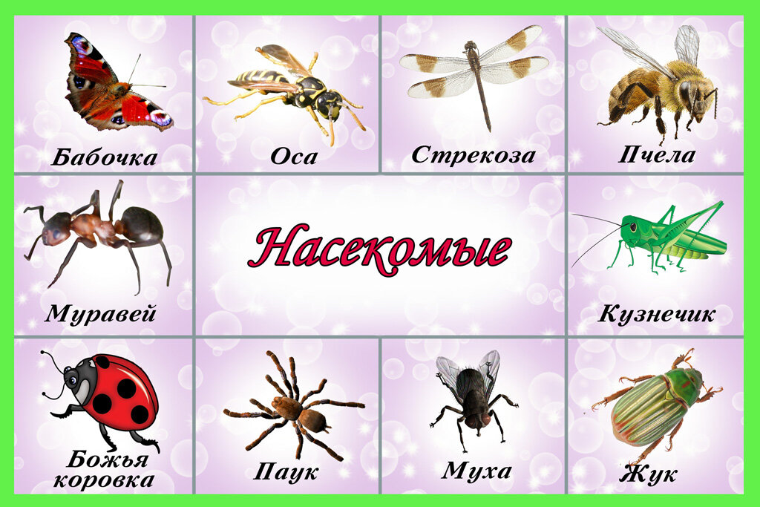

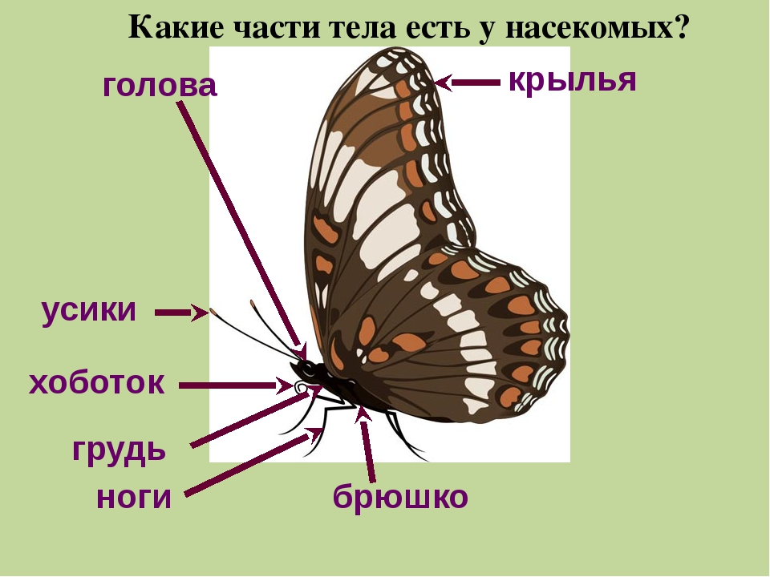

2. Рассказать о том, какую пользу приносят насекомые:
- людям: пчелы дают мед, воск.
- лесу: муравьи, божьи коровки уничтожают вредных насекомых; пчелы, бабочки – опыляют растения.
- животным и птицам: муравьи, комары, мухи, бабочки служат для них кормом.
3. Рассказать о том, какой вред наносят насекомые:
- людям: мухи, тараканы, комары больно кусают, разносят опасные болезни.
- лесу: жуки-короеды повреждают кору деревьев. Гусеницы объедают листья растений.
- животным и птицам: комары, слепни, блохи больно кусают.

Развивающие видео:

https://youtu.be/bC7uAUInaOQ

https://youtu.be/_WL2hWPr2DE

https://youtu.be/y_ykSaGMDrA

4. Составить описательный рассказ по плану:

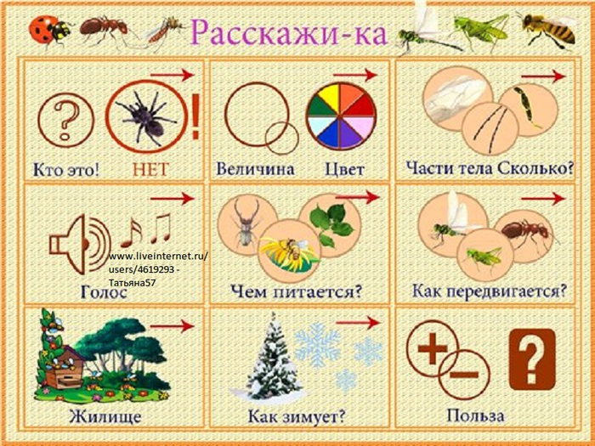
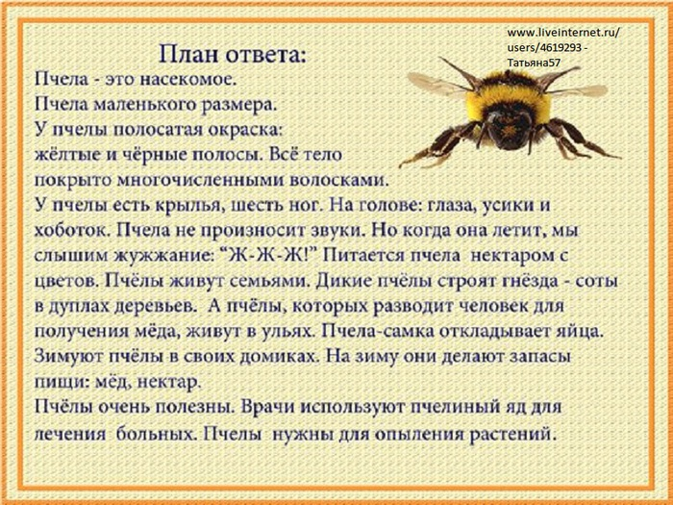

5. Дидактические игры:

Игра "Кто спрятался?"
Берем 3 фигурки насекомых, запоминаем, например, муха, кузнечик и пчела. Закрываем глаза, убираем одно насекомое, дети угадывают, кто спрятался? Если не могут, подсказываем, называя важные признаки данного насекомого (он зеленый и прыгает - правильно, кузнечик).
Если дети не испытывают трудностей с отгадыванием, берем больше насекомых.

Игра «Один – много»
Цель: Совершенствование грамматического строя речи. Научить образовывать существительные множественного числа.
Ход игры: Взрослый называет существительное в единственном числе и бросает ребенку мяч. Ребенок называет существительное во множественном числе и возвращает мяч:
Например: Жук - жуки; Бабочка - бабочки и т. д.

Игра «Четвертый лишний»
Ход игры: взрослый называет четыре слова, дети должны назвать лишнее слово:
1) заяц, еж, лиса, шмель;
2) трясогузка, паук, скворец, сорока;
3) бабочка, стрекоза, енот, пчела;
4) кузнечик, божья коровка, воробей, майский жук;
5) пчела, стрекоза, енот, пчела;
6) кузнечик, божья коровка, воробей, комар;
7) таракан, муха, пчела, майский жук;
8) стрекоза, кузнечик, пчела, божья коровка;
9) лягушка, комар, жук, бабочка;
10) стрекоза, мотылек, шмель, воробей.

Игра «Разгадай кроссворд»

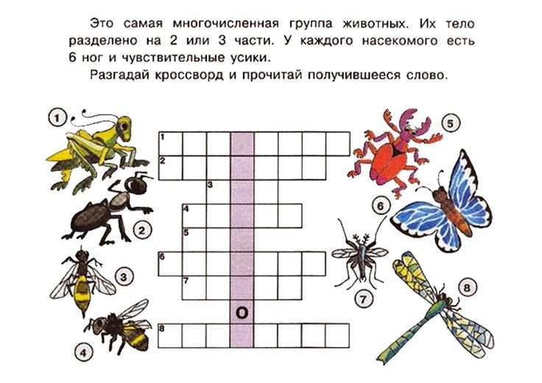

Игра «Приключения муравья»
Слушай предложения и вставляй по ходу пропущенные слова-картинки (текст читает взрослый).

